**Marktformen: Infoblatt**

***Was ist ein Markt?***

**Definition:** Zusammentreffen von Angebot und Nachfrage, aufgrund dessen sich Preise bilden. Märkte lassen sich nach dem Institutionalisierungsgrad, der Art des Marktzutritts, dem Autonomiegrad der Marktteilnehmer und den vorherrschenden Präferenzen unterscheiden.

Quelle: https://wirtschaftslexikon.gabler.de/definition/markt-40513

Wir unterscheiden stark vereinfacht zwischen…

|  |  |
| --- | --- |
| **vollkommenen Märkten** | **unvollkommenen Märkten** |
| vollständige Konkurrenz zwischen den Marktteilnehmern  vollständige Transparenz  homogene (= gleichartige Güter)  keine persönlichen Präferenzen | keine vollständige Konkurrenz, z.B. aufgrund von Monopolen, Oligopolen, etc.  Käufer und Verkäufer sind nicht vollständig über die Qualität, Kosten und anderen Bedingungen der Güter/ Dienstleistungen informiert  heterogene (= unterschiedliche) Güter  persönliche Präferenzen |

und zwischen

|  |  |
| --- | --- |
| **offenen Märkten** | **geschlossenen Märkten** |
| Jede/r darf als Anbieter oder Nachfrager auf dem Markt agieren. Diese Marktform ist die Regel. | nur bestimmte (jur.) Personen dürfen als Anbieter oder Nachfrager agieren, z.B. wenn ausländische Unternehmen aus sensiblen Branchen (z.B. Telekommunikation) ausgeschlossen werden |

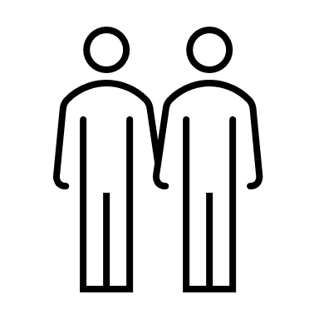***Welche Marktformen gibt es?***

Quelle: <https://www.modu-learn.de/wordpress/wp-complete/uploads/2020/01/marktformen-uebersicht.png>